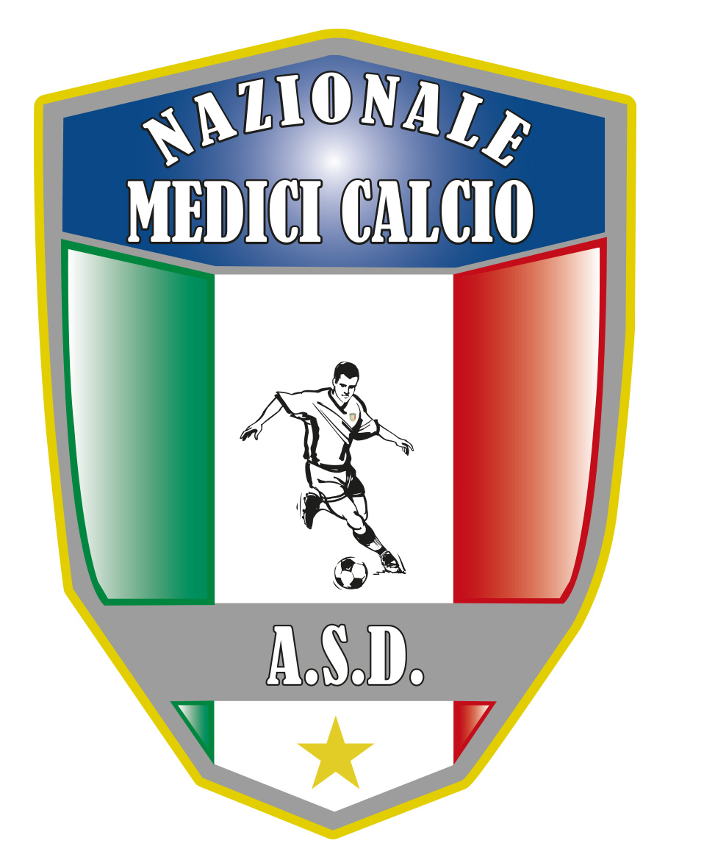
Il Presidente
Dott. Giovanni Borrelli
COMUNICATO UFFICIALE N. 6 ANNO 2019/2020

XVIII CAMPIONATO ITALIANO MEDICI CALCIO – GALLIPOLI 29 agosto-5 settembre 2020
Si fa presente a tutte le Associazioni che l’unico modo per bloccare le stanze presso ECORESORT LE SIRENE’ e’ inviare il modulo che vi ho girato a mezzo mail. Si precisa inoltre che una volta bloccate le stanze , le stesse andranno comunque saldate anche in caso di disdetta all’ultimo momento secondo le penali vigenti. In caso di inadempienze rispondera’ direttamente l’Associazione di appartenenza del soggetto e/o il Presidente della stessa. La direzione della Caroli Hotels e’ stata molto disponibile non pretendendo caparre e consentendo il pagamento dell’intera quota direttamente in Hotel al Check-out e quindi la fiducia che ci e’ stata accordata va assolutamente rispettata.

NUOVE ASSOCIAZIONI
Il consiglio Direttivo ha esaminato la richiesta di affiliazione alla ASD NAZIONALE MEDICI CALCIO da parte delle Associazioni di Medici Bologna, Scuola Medica Salernitana Calcio , Medici Avellino e Medici Catania esprimendo parere positivo al riguardo e ritenendo affiliate le suddette Associazioni.

Torre Annunziata 4-7-2020

Il Presidente Il segretario

Giovanni Borrelli Francesco Stanzione

----------------------
A.S.D. Nazionale Medici Calcio
Sede:Via Maresca 29- 80058 Torre Annunziata (Na)Tel 0813621226
Presidente: Dr. Giovanni Borrelli Tel. Mobile: 3388383481– Mail:gianniborrelli73@yahoo.it
Pec: nazionalemedicicalcio@pec.it
Segretario: Dr. Francesco Stanzione Tel.Mobile: 3496630637- Mail: dott.stanzione@libero.it
Sito web: http:/nazionalemedicicalcio.it
CF: 94032930789
P.IVA 08904861211

